Муниципальное бюджетное учреждение дополнительного образования
«Детская школа искусств» городского округа ЗАТО Фокино

Авторская методическая разработка

«Средства мультимедиа на уроках музыкальной литературы и
слушания музыки»

Преподаватель музыкально-теоретических
дисциплин МБУ ДО ДШИ ЗАТО Фокино,
заслуженный работник культуры
Буданцева Г.Н.

г. Фокино

2024 г.
Важной задачей повышения качества обучения является поиск таких форм и методов организации учебного процесса. которые позволят обеспечить его максимальную эффективность.
С помощью использования современных технических средств можно повысить мотивацию ученика.
В современном мире новые технологии прочно вошли в нашу жизнь, которая не мыслима без современных мультимедийных устройств и могут в значительной степени способствовать совершенствованию учебного процесса на уроках музыкальной литературы и слушания музыки в детских школах искусств.
Что же включают в себя современные мультимедийные средства.
Мультимедиа — интерактивная система, обеспечивающая одновременное представление различных медиа — звук, анимированная компьютерная графика, видеоряд.
Какие технические средства относятся к мультимедийным средствам – это: музыкальный центр, телевизор с DVD плеером, компьютер, интерактивная доска и интерактивная панель, а также специальное компьютерное программное обеспечение.
Применение данных технических средств позволяет в ходе учебного процесса использовать аудио, видео, графическую информация, а также интерактивно взаимодействовать с ними, что способствует возникновению заинтересованного отношения к произведениям искусства, мотивации учебно-познавательной деятельности учащихся, а также их активные и сознательные действия, направленные на освоение материала.
В качестве основной цели использования информационных технологий на уроках музыкально-теоретических дисциплин это способность учащихся к творчеству, самореализации, совершенствованию.
В решении этой непростой задачи способствует сочетание традиционных методов обучения и использование мультимедийных средств в учебном процессе.
Комплексное использование мультимедийных технических средств способствует лучшему усвоению музыкально-теоретических дисциплин – это использование музыкального центра с набором фонохрестоматий по русской и зарубежной музыке, телевизора с DVD плеером для просмотра видеофильмов, но главное на что особенно хочется обратить внимание - это использование интерактивных панелей и компьютеров в учебном процессе.
На данный момент отсутствуют методические разработки, детально, на конкретных примерах, рассматривающие вопрос использования интерактивных панелей, интерактивных досок и компьютерных технологий используемых при проведении занятий по музыкальной литературе и слушанию музыки.
Использование данной методической разработки позволит преподавателям, впервые осваивающих интерактивную панель и компьютерные средства быстрее освоить их и более активно использовать на уроках музыкальной литературы и слушания музыки.

Интерактивная панель — устройство, совмещающее в себе полноценный персональный компьютер и сенсорный дисплей высокой четкости. Использование интерактивной панели в учебном процессе способствует лучшему восприятию материала и увеличивает вовлеченность учеников.
На интерактивной панели в режиме доски вы можете взаимодействовать с графическим контентом, рисовать и создавать записи при помощи жестов или ручки (стилуса).
Интерактивная панель – это сенсорный ЖК-дисплей, который выглядит как настенный телевизор, а работает как планшетный компьютер. Главное отличие от интерактивной доски – не требуется подключение к ПК и использование проектора, хотя имеется возможность подключить компьютер и загружать информацию с компьютера интерактивную панель. Операционная система уже установлена на устройство, любую учебную программу можно скачать, подключившись к интернету.
Современные интерактивные панели обладает высоким разрешением и диагональю в среднем от 65 до 100 дюймов. Благодаря этому они более наглядные в сравнении с обычным телевизором и предлагают почти такое же большое изображение, как от проектора.
Большинство панелей имеют специальное защитное стекло как на планшетах и смартфонах. Это сделано для минимизации внешних воздействий, поскольку с панелью будут активно работать пользователи.

Рис.1
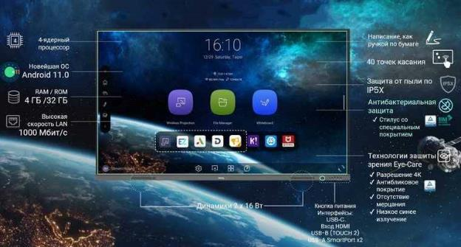

Соответственно, без подключения компьютеру вы можете свободно рисовать (есть встроенный аналог Paint), выходить в интернет через браузер и просматривать различный мультимедийный контент.
Основные преимущества интерактивной панели:
- удобство использования, можно разместить монитор там, где хочется;
- быстрая реакция на касания; высокое качество изображения;
- интуитивно понятный интерфейс;
- корректируемый к условиям освещения режим яркости экрана;
- все необходимое ПО (программное обеспечение), как правило, поставляется в комплекте с панелью.

Рассмотрение использования интерактивной панели будет проводиться, основываясь на установленных в Школе интерактивных панелях

Рис.2


Рис.3
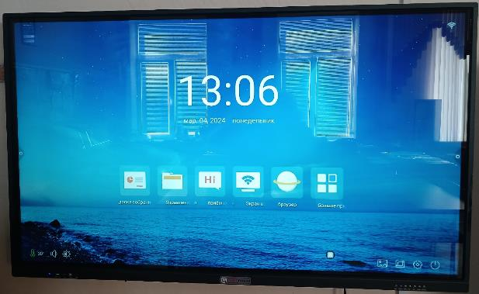

Данная интерактивная панель специально разработана для использования в процессе обучения школьников и студентов, имеет прекрасные возможности, которые позволяют организовать проведение уроков и наилучшего усвоения изучаемого материала учащимися:
- легко вовлекает учащихся в учебный процесс;
- улучшает внимание и фокусировку учащихся;
- обеспечивает последовательную проверку понимания учащимися изучаемого материала;
- повышает доступность изучаемого материала для всех учащихся в классе.
Использование интерактивной панели способствует более рациональному использованию учебного времени в ходе учебного процесса.
С правой стороны панели расположены кнопки
Рис.4


Вкл/Выкл, Выкл экрана, Главная страница, Громкость +, Громкость -, Меню, Источник сигнала
С левой стороны расположены разъёмы внешних источников сигналов
Рис.5


USB 3.0*3, USB B type*1, Touch out, HDMI *1

На задней стороне интерактивной панели установлены следующие разъёмы
Рис.6
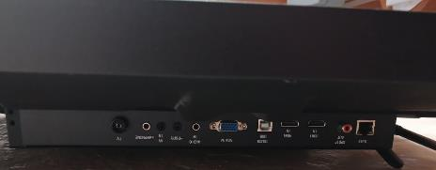

TV
Микрофонный вход
AV In
Audio Output Digital*1 (RCA Composite Female)
VGA In

USB Touch port*3 (USB - B Female)

HDMI 2.0 In*1
HDMI 2.0 In*1
SPDIF Out
RJ45 in*1

Наличие большого количества различных разъёмов позволяет подключать самые различные источники сигналов к интерактивной доске.

Интерактивная панель может подключаться к интернет-сети как по внутренней сети школы, так и с помощью Wi-fi.

Рис.7
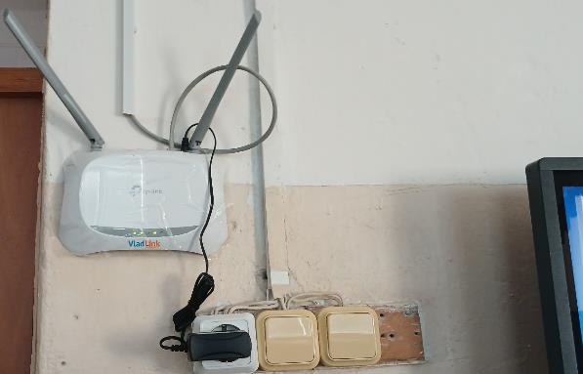

Использование интерактивной панели на уроках музыкальной литературы и слушания музыки
При подаче питания на панель или включения с помощью кнопки power происходит её загрузка и на панель выводится изображение как на рис.3.
На экране высвечиваются 6 иконок: доска собраний, управление файлами, приём почётных гостей, экран взаимодействий, браузер, больше приложений.

Иконка доска собраний. При касании данной иконки открывается доска собраний, на которой можно рисовать, как рукой, так и стилусом, входящим в состав интерактивной панели.
В нижней части высвечиваются различные инструменты: ручка, цвет, форма, ластик и т.д., которые позволяют писать текст, как на обычной доске, рисовать линии или фигуры, при необходимости, если допущены ошибки удалить с доски ненужный текст или изображение с помощью ластика или всё отражённое на доске полностью.
При необходимости отраженное на окне собраний изображение можно сохранить на внутренней памяти интерактивной панели.

Рис. 8
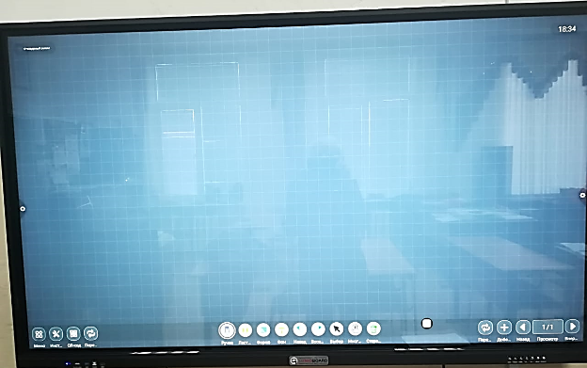

Рис. 9
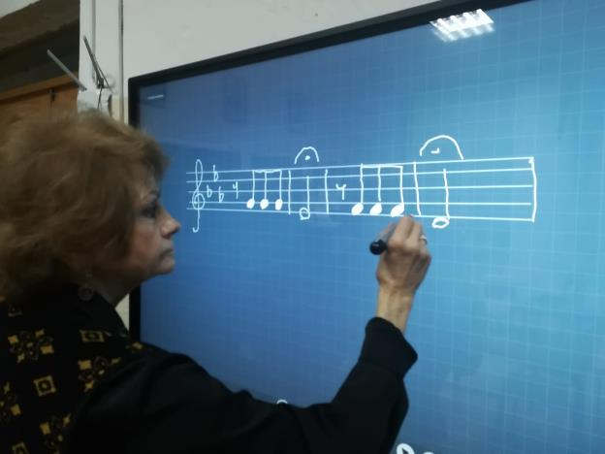

Иконка управление файлами. При касании данной иконки на экран выводится содержание файлов, находящихся во внутренней памяти интерактивной панели или находящихся на внешнем носителе информации (USB флешнакопитель, внешний жёсткий диск).
Рис.10
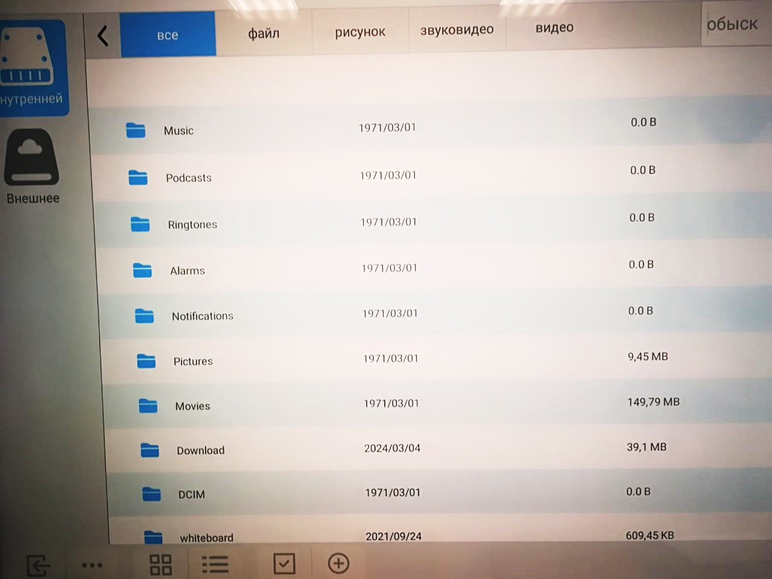

На внутреннем диске можно сохранить музыкальные произведения, видео файлы, картинки, которые могут использоваться в ходе учебного процесса. Для этого необходимо выбрать необходимую папку, коснуться её при этом откроется содержимое папки и выбрать нужный для работы файл.

Рис.11
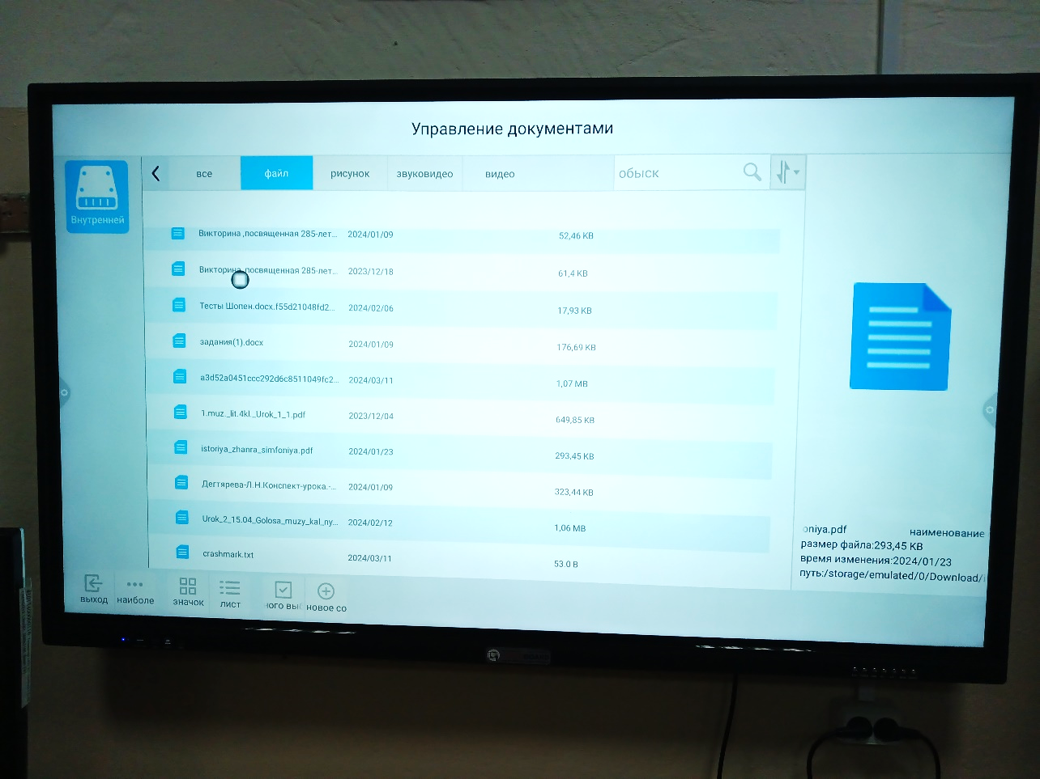
Как уже отмечалось ранее можно использовать различные информационные материалы, находящиеся на внешнем носителе. Для этого вставляем флешнакопитель или подсоединяем внешний диск к интерактивной доске и касаемся иконки «внешнее», при этом на экран интерактивной панели выводится информация о содержимом внешнего носителя. Для удобства информацию на внешний носитель лучше необходимо размещать в папки по темам или композиторам.
Рис. 12
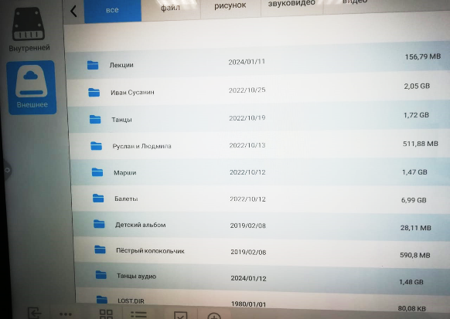

Касаясь выбранной папки открываем её содержимое. Так касаясь папки «танцы» открывается её содержимое.
Рис. 13
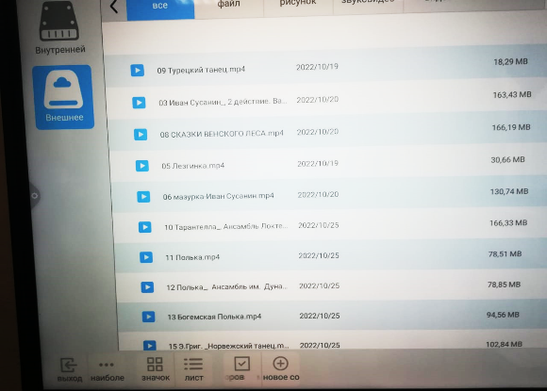
Касаясь выбранного файла выводим информацию на экран.
Иконка «Приём почётных гостей» предназначена для создания презентаций.
Рис. 14
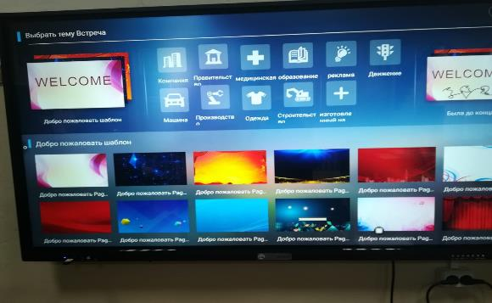

Иконка «Браузер» позволяет выходить в интернет, искать необходимые для урока файлы мультимедиа, просматривать их и, при необходимости, информацию о них сохранять.
В настоящее время в поисковой системе сети интернет можно найти тысячи наименований мультимедийных средств, которые можно активно использовать на уроках музыкальной литературы и слушании музыки.
Рис. 15
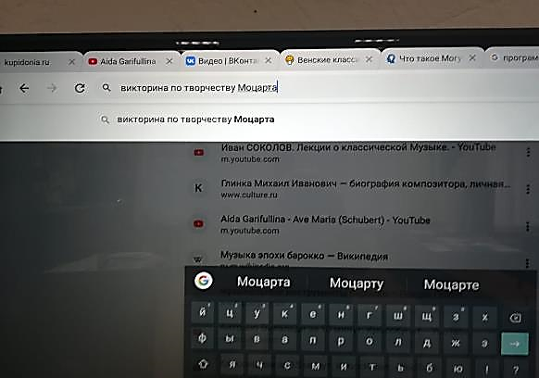
Касаясь поисковой строки выводим клавиатуру на интерактивную панель, с помощью которой набираем необходимый нам для урока материал, так. например, «Викторина по творчеству Моцарта», при этом на интерактивной панели отражается материал на заданную тему.
Рис.16
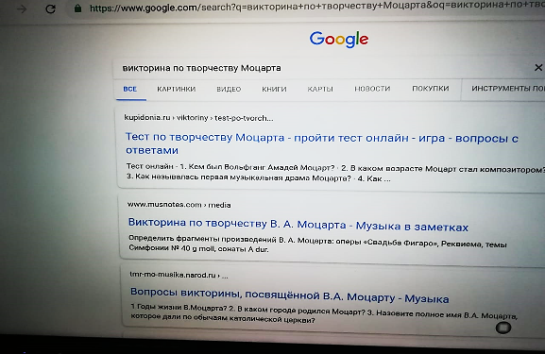

Если нам необходима видео викторина, выбираем «видео» и на экран выводится информация о имеемых в интернете видео файлах.
Рис. 17
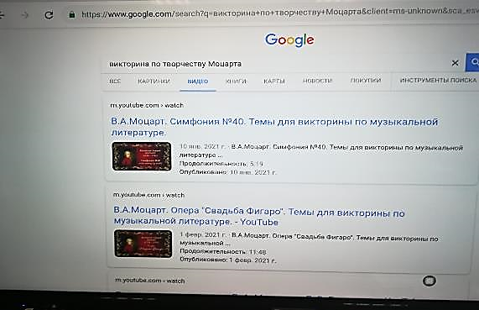
Выбираем выбранный файл и открываем его.
Рис. 18
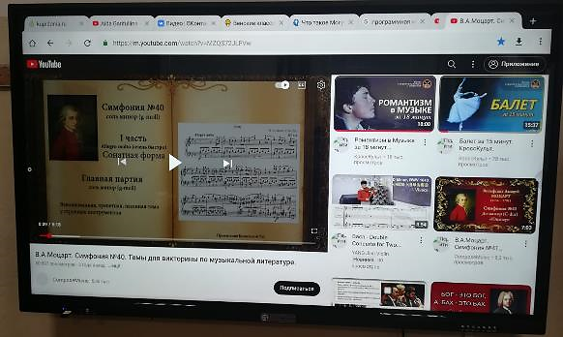

Выбор материала для проведения урока чаще всего осуществляется заранее, поэтому выбранный материал необходимо сохранить в закладках.
Для этого необходимо коснуться звездочки, при этом сведения о выбранном файле сохранится в закладках, и звездочка окрасится в синий цвет.
На уроке, чтобы открыть данный файл, необходимо открыть закладки (крайние справа три точки) и выбрать среди сохранённых ранее закладок нужный нам файл.
Рис. 19
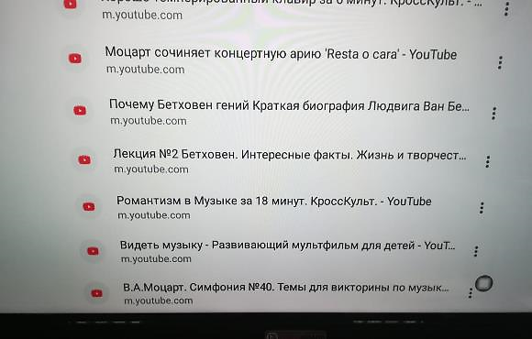
Касаясь выбранной закладки, выбранный материал выводится на экран.
Рис. 20
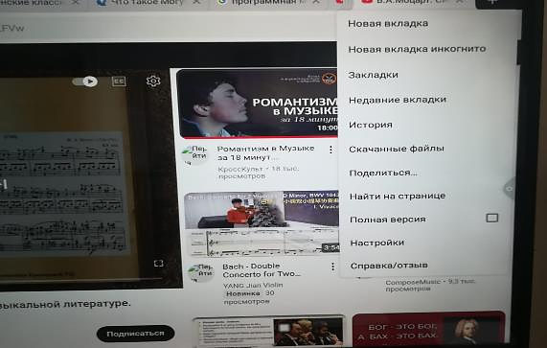

Для контроля знаний – использование компьютерного тестирования повышает эффективность учебного процесса, активирует познавательную деятельность учащихся.
С сети интернет имеется большое количество различных тестов по музыкальной литературе, так, например, на уроке, открывая из закладок тест по творчеству Ф. Шопена, можно проверить знания учащихся различных тем из его произведений.
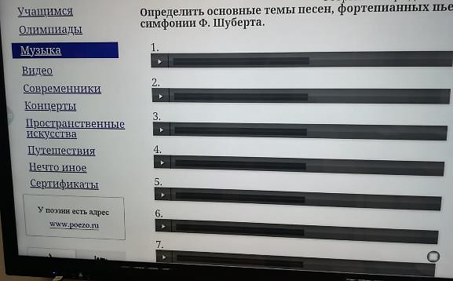
Рис. 21
Учащиеся прослушивая по порядку звучащие произведения, отвечают какая тема звучит.

Иконка «Больше приложений» при открывании её выводит на экран закруженные в интерактивную панель приложения.
Рис. 22
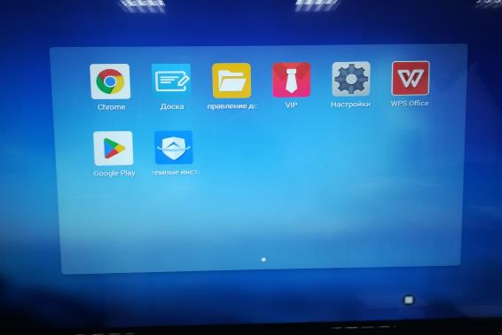

Одной из мультимедийных технологий, используемых на уроках музыкальной литературы и слушание музыки является учебная презентация.
Презентация представляет собой последовательность слайдов.
Сегодня в интернете в свободном доступе находятся презентации на любые темы, их можно просто скачать, используя готовые презентации, либо составить презентацию самостоятельно.
Для более активного вовлечения учащихся в учебный процесс преподаватель предлагает учащимся подготовить презентации по изучаемым темам.
Самостоятельная подготовка учащимся презентации повышает уровень подготовки учащегося, повышает информационную культуру учащегося.
В классе во время уроков, на которых учащийся, представляет подготовленную презентацию создаётся обстановка реального общения, при которой ученики стремятся выразить мысли «своими словами», они с желанием выполняют задания, проявляют интерес к изучаемому материалу. У учеников появляется заинтересованность в получении более высокого результата, готовность и желание выполнения дополнительного задания.
Подготовленные презентации загружаются на интерактивную панель и рассматриваются на уроках музыкальной литературы.
Рис.23
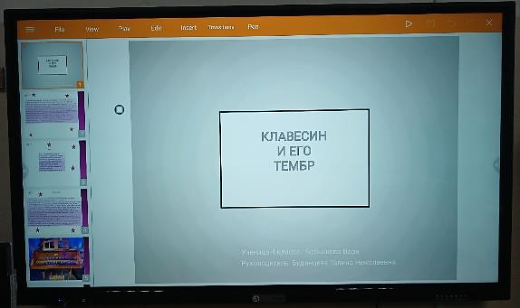

Рис. 24
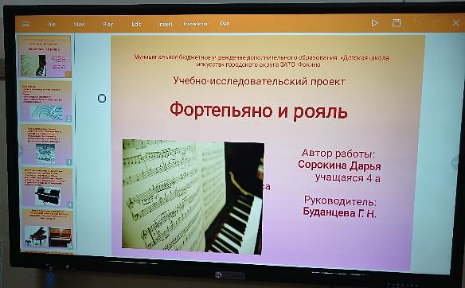

Рис. 25
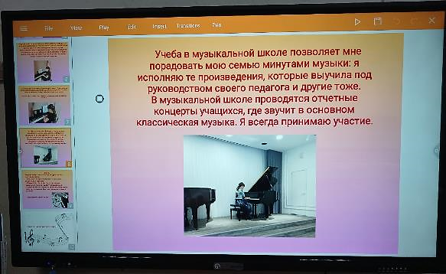

Кроме того, хочется отметить, что обычно интерактивная панель комплектуется ноутбуком, на который загружаются интерактивные программы по музыкальной литературе и сольфеджио. Ноутбук и интерактивные программы приобретаются отдельно от интерактивной панели.
Ноутбук подключается к HDMI входу интерактивной панели.

Рис. 26
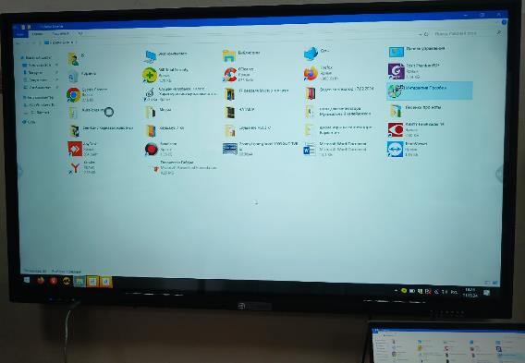
На ноутбук загружены приобретённые интерактивные пособия на DVD дисках.
Рис. 27
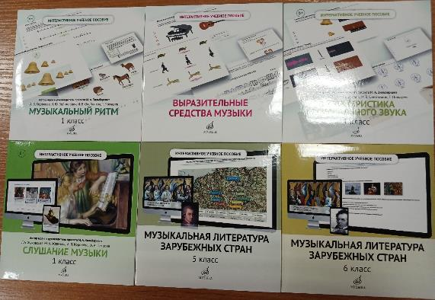

Интерактивные пособия активно используются на уроках музыкальной литературы и слушания музыки.
Рис. 28
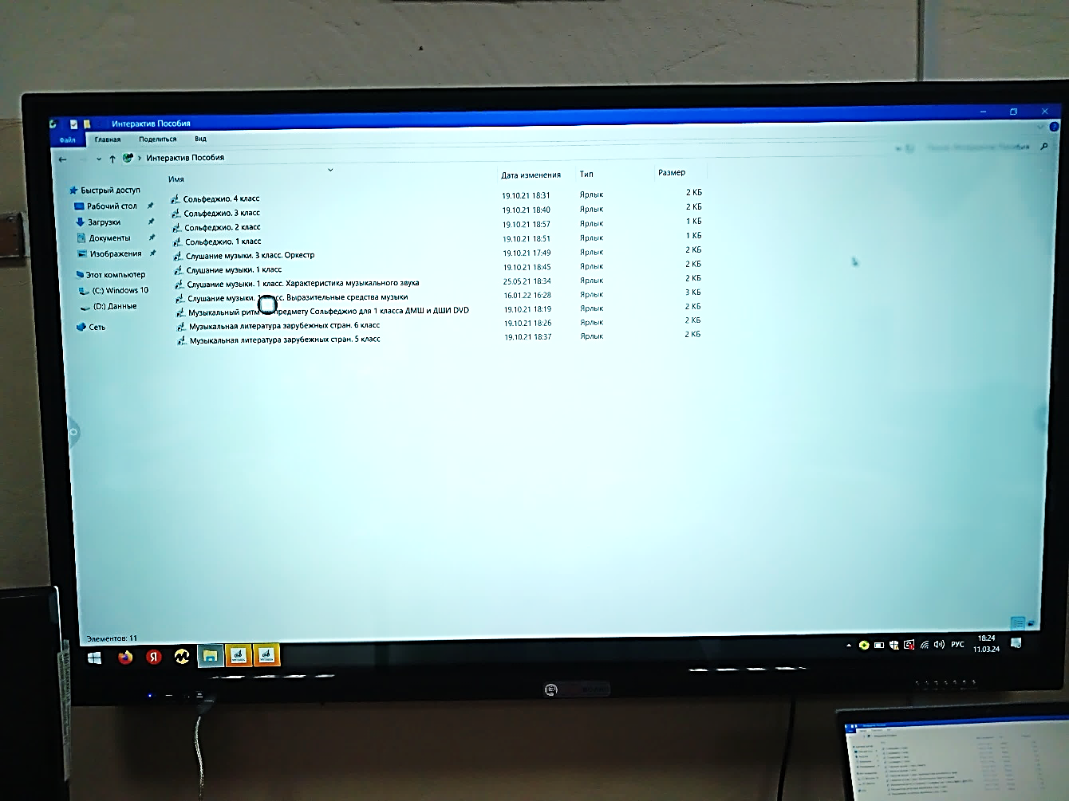
Рис. 29
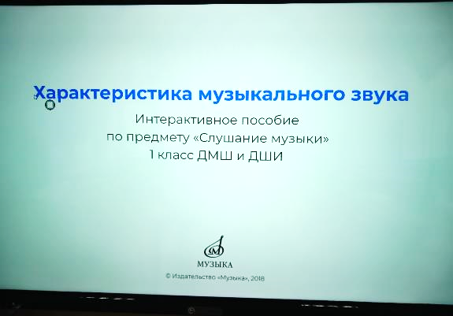

Рис. 30
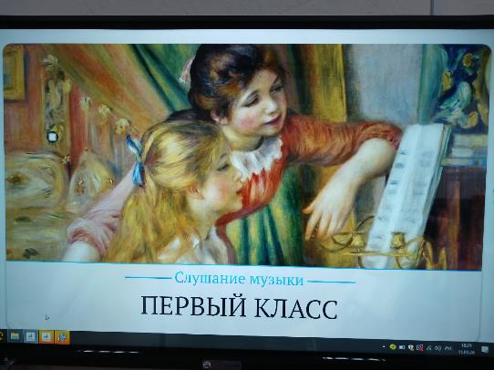

Рис. 31
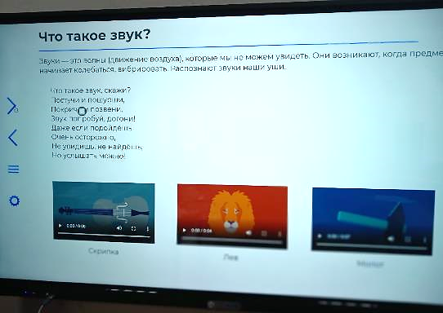

Рис.32
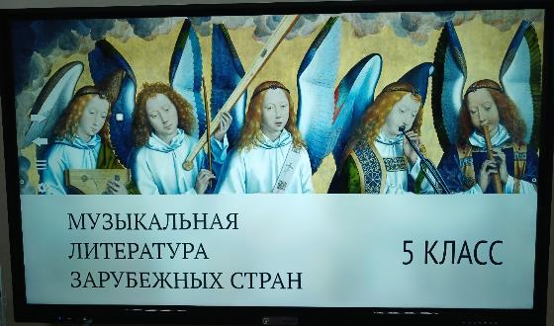

Рассмотрим вопрос использования компьютерных технологий, которые позволяют лучше подготовить необходимый материал для проведения уроков по музыкальной литературе.
Как отмечалось ранее, желательно заранее выбрать и подготовить материал для урока и разместить его на флеш накопителе.
Для этого можно использовать такие программы как: 4К Video Downloader и Movavi Video Suite, правда программы платные, но подписка осуществляется на год и плата незначительная.
Рассмотрим применение программы 4К Video Downloader.
В поисковой системе интернета находим необходимый нам для урока видео материал. Например, нам необходимо для урока сцена из балета Бизе-Щедрин «Кармен-сюита».
Рис. 33
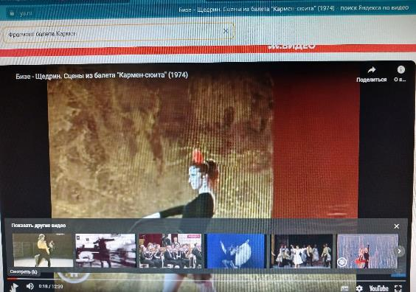

Рис. 34
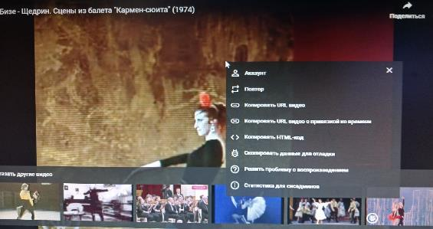

Находим эту сцену, открываем. Правой кнопкой мыши открываем свойства файла и выбираем копировать URL код видео.
Рис. 35
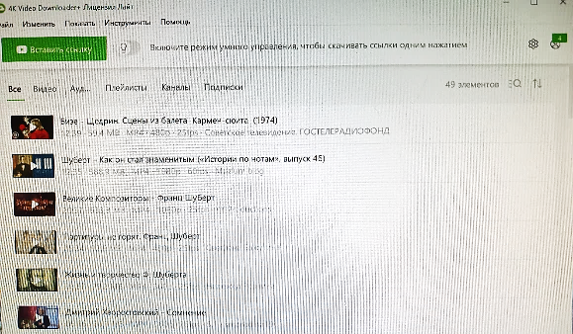

В программе 4К Video Downloade вставляем скопированный код в окошке «Вставить ссылку». Начинается копирование и сохранение данного видео в папке «Видео» на компьютере в формате МР4, который наиболее удобен для работы с интерактивной панелью.

Часто видео материал или аудио файл достаточно большие и нет необходимости использовать его полностью, а необходим какой-то небольшой фрагмент. Для этого можно использовать программу Movavi Video Suite.

Рис. 36
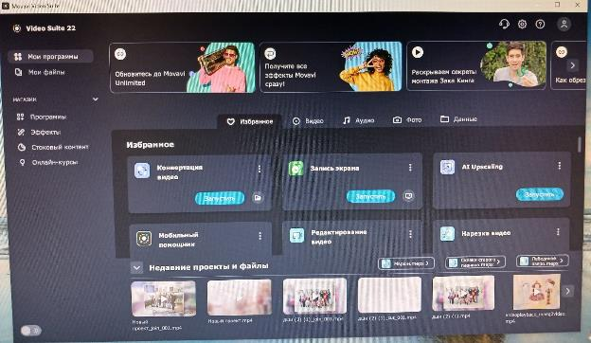

В данной программе можно работать с аудио, видео файлами, конвертировать их в нужный формат, делать нарезку фрагментов.
Подготовленные с помощью вышеуказанных программ файлы загружаются на флеш накопитель и используются при проведении уроков с использованием интерактивной панели.

Приведённые рекомендации по использованию мультимедиа при подготовке и проведению уроков по музыкальной литературе и слушанию музыки, повышает качество их проведения, лучшего усвоения материала учащимися, при этом решаются следующие задачи:
- Поддержка учебной работы учащихся;
- Обеспечение к информационным фондам, хранящимся в централизованных информационных системах;
- Развитие познавательного интереса и мотивации к изучению предмета.

СПИСОК ЛИТЕРАТУРЫ
1, Руководство по эксплуатации интерактивной панели LUMIOBOARD.
2. Санкт –Петербургский центр дополнительного профессионального образования. Статья Патуниной Н.В. «Использование мультимедиа технологий на уроках слушания музыки и музыкальной литературы в Детской школе искусств».
3. Методическая разработка на тему: «Использование информационно-компьютерных технологий на уроках музыкальной литературы». Преподаватель Сушко Ю.А.
4. Методический доклад «Средства мультимедиа на уроках музыкальной литературы и слушания музыки». Преподаватель Шнайдер Л.В.

